

**مفاهیم آنتن لنز برای ارتباطات ماهواره سیار زمینی**

**چکیده**

برنامه ماهواره سیار برای فراهم نمودن لینک های ارتباطی مورد نیاز به مناطق روستایی در حال توسعه است. یک جزء حیاتی در این سیستم، آنتنی برای وسیله نقلیه است. این مقاله به موضوع کاهش هزینه انتن های وسیله نقلیه ارایه فازی از طریق استفاده از یک آرایش تغذیه لنز به جای استفاده از شیفت دهنده های فازی در هر عنصر می پردازد. عملکرد نظری این آرایه تغذیه شده لنز ارائه خواهد شد.

**مقدمه**

مطالعات اخیر توسط NASA/JPL (1) و صنایع نشان داده است که امکان ادامه حیات اقتصادی یک سیستم ماهواره سیار (MSAT) به طور عمده وابسته به استفاده کارآمد از طیف کمیاب مختص و مدار گردش و قدرت ماهواره است. نوع آنتن وسیله نقلیه استفاده شده، نقشی حیاتی را در دستیابی به این کارایی بازی خواهد نمود. در حقیقت، یک انتن وسیله نقلیه جهتی با بهره میانگین تقریبی 10dBi 5 تا 6 dB بهره اضافی را در مقایسه با یک انتن وسیله نقلیه تک جهتی افقی ارائه خواهد نمود. تا به حال، دو نوع از انتن های وسیله نقلیه به بهره متوسط مطالعه شده اند (1،2). اینها آرایه تطابق کننده با سطح با قابلیت هدایت مکانیکی هستند. پیش بینی شده است که آرایه قابل هدایت زمانی که توسعه یابد باید الزامات MSAT-X زیر (آزمایش ماهواره سیار) را برآورده سازد: (a) فرکانس: 821 تا 825 مگاهرتز انتقال، 866 تا 870 مگاهرتز دریافت؛ (b) پوشش: 20 تا 60 درجه عمودی، 360 درجه کامل افقی؛ (c) بهره: 10dBi مینیمم در ناحیه پوشش؛ (d) پلاریزاسیون: دایروی با ماکزیمم نسبت محوری 4dB.

مطالعات NASA/JPL و صنایع نشان داده اند که آرایه های قابل هدایت الکترونیکی که از شیفترهای فاز استفاده می کنند برای کاربران نهایی پرهزینه هستند حتی زمانی که آنها در تعداد زیاد تولید می شوند. به این دلیل، یک پروژه R&D برای بررسی امکان استفاده از مفاهیم پیشرفته تر و تکنیک هایی برای کاهش بالقوه هزینه ساخت این آنتن ها راه اندازی شده است. این مقاله به توصیف برخی از این مفاهیم پیشرفته با تاکید بر کاربرد تکنیک های تغذیه لنز برای کاهش تعداد کلی شیفترهای فاز و دیودهای PIN می پردازد و الزامات MSAT-X را حفظ می کند. چندین مفهوم لنز و پیکربندی آرایه بررسی خواهد شد و ارزیابی عملکرد مقایسه ای این مفاهیم و پیکربندی ها برای اثبات عملی توانمندی های کاهش هزینه صورت خواهد گرفت.

**تحلیل**

آنتن آرایه فازی MSAT باید در بالای وسیله نقلیه برای دید مناسب ماهواره نصب شود و باید دارای پروفایل کم برای دلایل زیبایی باشد. یک آرایه مایکرواستریپ، چند لایه برای آنتن تصور می شود. دو روش اساسی تغذیه آرایه فازی MSAT بررسی شدند، به نام آرایه تغذیه شده لنز و آرایه تغذیه شده شیفتر فاز. روش شیفتر فاز نیاز به شیفتر فاز در هر عنصر دارد که هزینه آنتن را افزایش می دهد. این روش اجازه می دهد تا پرتوی آنتن در جهت افقی و عمودی اسکن شود. هرچند، اسکن کامل عمودی عمودی نمی تواند به علت پهنای پرتوی عمودی لازم باشد و مسئله موقعیت ماهواره و ردیابی را افزایش می دهد.

این آرایه می تواند با محدود نمودن اسکن به اسکن افقی ساده شود. ساده سازی زیاد در صورتی نتیجه می دهد که عناصر آرایه در دوایر مر مرکز مرتب شوند. بنابراین، اسکن این پرتو می تواند با جابجایی ضرایب تحریک انجام شود. یک تغذیه لنز، روشی ساده را برای تغذیه عناصر واقع در این دوایر فراهم می کند. چندین آرایش تغذیه کننده لنز برای آنتن MSAT آزمایش شدند. روش های ماتریس Butler و Blass برای آرایه های خطی استفاده می شوند و برای MSAT مفید نیستند. یک لنز Rotman می تواند برای قوس هایی تا حدود 90 درجه استفاده شوند، اما نه برای دایره کامل. R-2R و لنزهای R-KR تنها نماینده های بادوام هستند زیرا آنها می توانند قوس هایی تا حدود 360 درجه را تغذیه کنند.

**A. لنزهای R-KR**

سیستم این آنتن شامل شبکه تغذیه و عناصر تابشی با لنزهای R-KR مانند جز اصلی شبکه تغذیه می شود. در زیر، لنز R-KR، شبکه تغذیه و عناصر تابشی به طور فیزیکی و وظیفه مند همراه با برخی ملاحظات سیستم توصیف شده اند.

لنز R-KR یک آنتن چندپورتی ساخته شده در زیرلایه دی الکتریک، با استفاده از تکنیک های طراحی خط نواری است که می تواند پرتویی 180 درجه را در صفحه افقی آنتن در برخی زوایای عمودی (3) اسکن نماید. رابط هایی متصل می شوند به طور یکنواخت در حول لبه لنز توزیع می شوند که پورت هایی متقابل را برای سیگنال rf فراهم می کند. روابط هندسی لنز در شکل 1 نشان داده شده است که در آن R فاصله شعاعی از مرکز روزنه انتن به حلقه عناصر تابشی تغذیه شده توسط لنز و KR شعاع لنز است. هندسه لنز اطمینان حاصل می کند که تحریک سیگنال rf در هر پورت خروجی به گونه ای فازبندی شده است که میدان تابشی هر عنصر در فاز جمع می شود و حاصل، الگویی با جبهه موج فاز یکنواخت است. بنابراین فاز در هر پورت خروجی برابرست با



همانطور که در شکل 1 نشان داده شده است. بخش بالایی شکل 2 نشاندهنده لنز K-KR دو لایه است که اسکن 360 درجه (3) را میسر می سازد. توان ورودی از یک پورت پرتو، از لنزهای بالایی و پایینی عبور می کند و تنها از پورت های عنصر بالایی خارج می شود اما نه از طریق پورت های پرتوی پایینی. با این روش، یک عنصر و پورت پرتو می تواند همان موقعیت را در محیط لنز اشغال کند.

دامنه سیگنال در هر پورت خروجی با الگوی عنصر پورت ورودی و الگوی عنصر پورت خروجی تعیین می شود.

اگر الگوی عنصر پورت خروجی و ورودی sinx/x فرض شود، ولتاژ در هر پورت خروجی دارای دامنه زیر خواهد بود



که در آن A دامنه سیگنال rf اعمالی در پورت ورودی است. یک پرتو می تواند صفحه لنز را تا مقدار زاویه  با تغییر مقدار KR اسکن کند. هرچند، چون این مقدار با ثابت دی الکتریک محیط لنز و شعاع لنز تعیین می شود، زمانی که لنز ساخته می شود، زاویه اسکن عمودی تنظیم می شود. با مدلسازی رایانه، تعیین شد که K تقریباً 1.35cos a در زوایای عمودی مورد نظر در این طرح است که در آن a زاویه اسکن عمودی است. این لنز می تواند در افقی با تغییر پورت ها برای ورودی سیگنال rf اسکن شود و 360 درجه پوشش می تواند با سوییچینگ از طریق هر رابط جایگذاری شده متقارن به دست آید.

**B. شبکه تغذیه**

شبکه تغذیه سیگنال rf در اشکال2،3 و 4 نشان داده شده است. مشخصات طرح برای سیستم آنتن روی اندازه روزنه و فرکانس عملیاتی نشان داد که دو حلقه از عناصر روی روزنه آنتن لازم خواهد بود. این کار به عناصر اجازه می دهد تا به طور مناسب نزدیک به یکدیگر برای جلوگیری از لوب های کناری بسته بندی شوند و بهره ماکزیمم شود. آرایش بسته بندی عنصر ابتدائاً آزمایش شده دارای شش عنصر پچ تشکیل دهنده حلقه داخلی و 12 تا در حلقه خارجی است. استفاده از دو حلقه عناصر در روزنه نیاز داشت که لنز با مقادیر مختلف KR برای تغذیه حلقه داخلی و خارجی به کار گرفته شوند. این لنزها، به صورت A و B در شکل 2 نامگذاری شده اند. برای فراهم نمودن توانمندی های دریافت و انتقال برای این سیستم، پیکربندی مدار نشان داده شده در شکل 2 در جایی به کار گرفته می شود که دو لنز از هر نوع برای پورت های ورودی/خروجی و عناصر تابشی توسط 90 درجه هیبرید متصل شوند. همانطور که قبلاً ذکر شد، موقعیت پرتو در صفحه افقی با انتخاب پورت های ورودی/خروجی مختلف برای لنز R-KR تغییر می یابد. این عمل با دو بلوک شبکه سوییچ در شکل 2 انجام می شود.

شبکه سوییچ برای حلقه عنصر داخلی در شکل 4 نشان داده شده است و شامل دو هیبرید 90 درجه، یک شیفتر فاز 180 درجه و شش دیود PIN (یکی برای هر عنصر) می شود. دیودهای PIN سوییچ روشن/خاموش را برای هر پورت فراهم می کنند در حالیکه توان باید به خارج از پورت هیبرید منتقل شود یا بین این دو تقسیم شود. این قابلیت برای مشترک نمودن توان بین پورتها، تعداد پرتوها را دو برابر می کند، این آرایه می تواند شکل گیرد و مدولاسیون بهره را در صفحه افقی بین پرتوها کاهش دهد. شبکه سوییچینگ برای حلقه عنصر خارجی مشابه با حلقه داخلی است. سه جزء باقیمانده مدار، تقسیم کننده توان، سیرکولاتور و فیلتر باند گذر (B.P) هستند. تقسیم کننده توان، تقسیم سیگنال بین لنز A، B و عنصر مرکز را فراهم می کند. این تقسیم به گونه ای تنظیم می شود که درصد توان فراهم شده برای هر پورت خروجی/ورودی (تعداد عناصر در حلقه) / (تعداد کل عناصر) که باشد بهره را ماکزیمم نماید. سیرکولاتور و فیلتر B.P برای دریافت و انتقال جداسازی مدار فراهم می شوند.

**C. آنتن**

این آنتن یک آرایه حلقه مسطح با عناصر مایکرواستریپ پچ پولاریزه دایروی است که با شکل سقف اتومبیل تطابق می باد. آنتن و شبکه تغذیه به صورت واحدی با تکنیک های خط نواری چندلایه ساخته می شود.

**تحلیل سیستم آنتن**

سیستم انتن توصیف شده در بخش قبلی در رایانه با برنامه نویسی مدل سازی شد



معادله میدان برای آرایه

که در آن



زاویه عمودی

زاویه افقی



و



**AEP (الگوی عنصر آنتن)**



این مدل در آزمایش و بهینه سازی عمودی میدان دور آرایه و الگوهای بهره افقی به کار گرفته شد. در این بخش، طراحی الگوی بهره عمودی به صورت توصیف الگوهای بهره افقی و فرآیند استفاده شده برای تعیین پیکربندی نهایی آنها بررسی می شود.

همانطور که توسط این معادله میدان نمایش داده شده، این محاسبات بهره برای قطبیت خطی هستند. این کار برای ساده سازی تحلیل و بررسی روندها در الگوهای آنتن انجام شد. محاسبات نهایی برای قطبیت دایروی انجام خواهد شد.

**A. الگوهای بهره افقی و عمودی**

الزامات پوشش بهره برای آنتن گسترش یافته از 20 تا 60 درجه در عمودی و 0 تا 360 در افقی بود. آزمایش الگوها ابتدائاً برای یک آنتن با 12 عنصر در حلقه خارجی، شش تا در حلقه داخلی و عنصر مرکزی صورت گرفت که در آن فاصله گذاری مرکز به مرکز شعاعی عناصر 0.55λ بود. با این هندسه، پرتو در عمود برای یافتن زاویه اسکن اسکن شد که در آن بهره در 20 و 60 درجه معادل بود. این کار برای متعادل نمودن یا بهینه نمودن پوشش در عمودی انجام شد. اسکن نمودن توسط تغییر زاویه اسکن a انجام شد و a بهینه در 31 درجه در زاویه افقی 0 یافت شد. بهره این الگو و تمام الگوهای زیر با توجه به بهره آنتن با توزیع یکنواخت در 0 در جه افقی 90 درجه عمودی انجام شد.

با استفاده از این طرح بسته بندی عنصر با a=31 درجه، الگوی بهره در صفحه افقی در ، 41 و 60 درجه برای چندین پرتوی مجاور آزمایش شد. مطالعه سطوح متقاطع بهره در صفحه افقی در سه زاویه عمودی نشاندهنده مدولاسیون بین پرتوهای بزرگتر از 3dB بود. تلاش ها برای پر نمودن این نواحی خالی با پرتوهای اضافی تشکیل شده توسط طرح های به اشتراک گذاری مختلف روی لنزهای پورت های ورودی برای فراهم نمودن کمتر از 3dB مدولاسیون موفق نبود.

در این نقطه، یک آرایش بسته بندی متفاوت عنصر دارای 12 عنصر حلقه داخلی و 12 تا در حلقه خارجی در نظر گرفته شد. A بهینه برای این هندسه 34 درجه تعیین شد. پوشش عمودی دارای بهره پیک 14.7 dB در 41 درجه و بهره 11.8 dB در 20 و 60 درجه بود. این پرتو در زاویه افقی 0 درجه بود. الگوهای بهره در صفحه افقی برای  و 60 درجه برای پرتوهای مجاور آزمایش شد. این الگوها روی هم قرار گرفتند و نشان دادند که مدولاسیون کمتر از 1.25 dB می تواند بین پرتوهای مجاور انتظار رود. با این هندسه عنصر، 24 پرتو تولید می شود و 360 درجه پوشش را فراهم می کند.

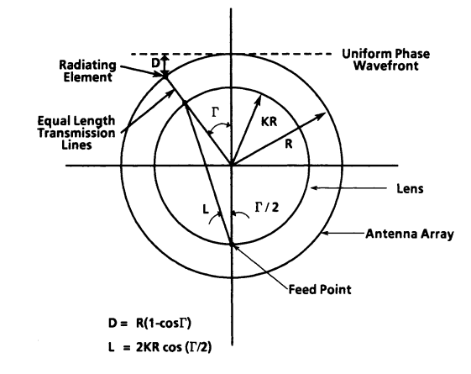

شکل 1. روابط هندسی لنز R-KR

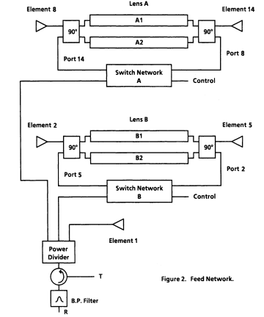

شکل 2. شبکه تغذیه

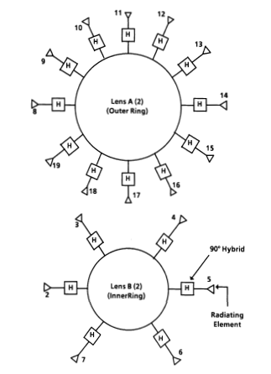

شکل 3. لنز RKR دایروی

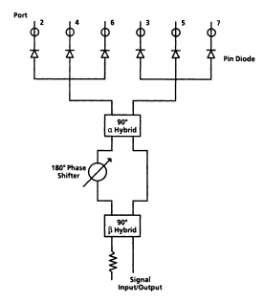

شکل 4. شبکه سوییچینگ لنز B